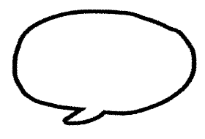

**お申込は**

**こちらから！**

絵本の選び方や楽しみ方、絵本を通したコミュニケーションについて、手遊びを

まじえながら、楽しくお伝えする講座です。

赤ちゃんとママ・パパはもちろん、プレママとそのパートナーも対象に開催します。

どうぞお気軽にご参加ください♪

**【日　時】令和７年７月２９日（火）午前11時～11時45分**

**【場　所】尼崎市立園田西生涯学習プラザ　２階　和室  
　　　　　　尼崎市食満2丁目１-１**

**【対　象】２歳以下のお子さんとその保護者、妊婦（パートナーの参加も可）  
　　　　　先着１０組**

**【講　師】おはなしグループ「ハートフリー」の皆さん**

**【申　込】専用の申込フォーム** <https://www.city.amagasaki.hyogo.jp/manabu/tosyokan/1009547/1041205.html>

**または 中央図書館カウンターへお申込みください。**

**受付：７月５日（土）午前９時～７月２７日（日）**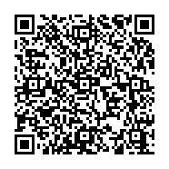

**（定員に達した場合は受付を終了します。）**

**（定員に達した場合は受付を終了します）**

尼崎市立中央図書館・園田地域課　共催事業

**問い合わせ先　／　尼崎市立中央図書館**

**電話：０６‐６４８１‐５２４４　　FAX：０６‐６４８１‐２１４２**

参加費無料

**ＤＥ**

**絵本・手あそび**

**コミュニケーション！**

